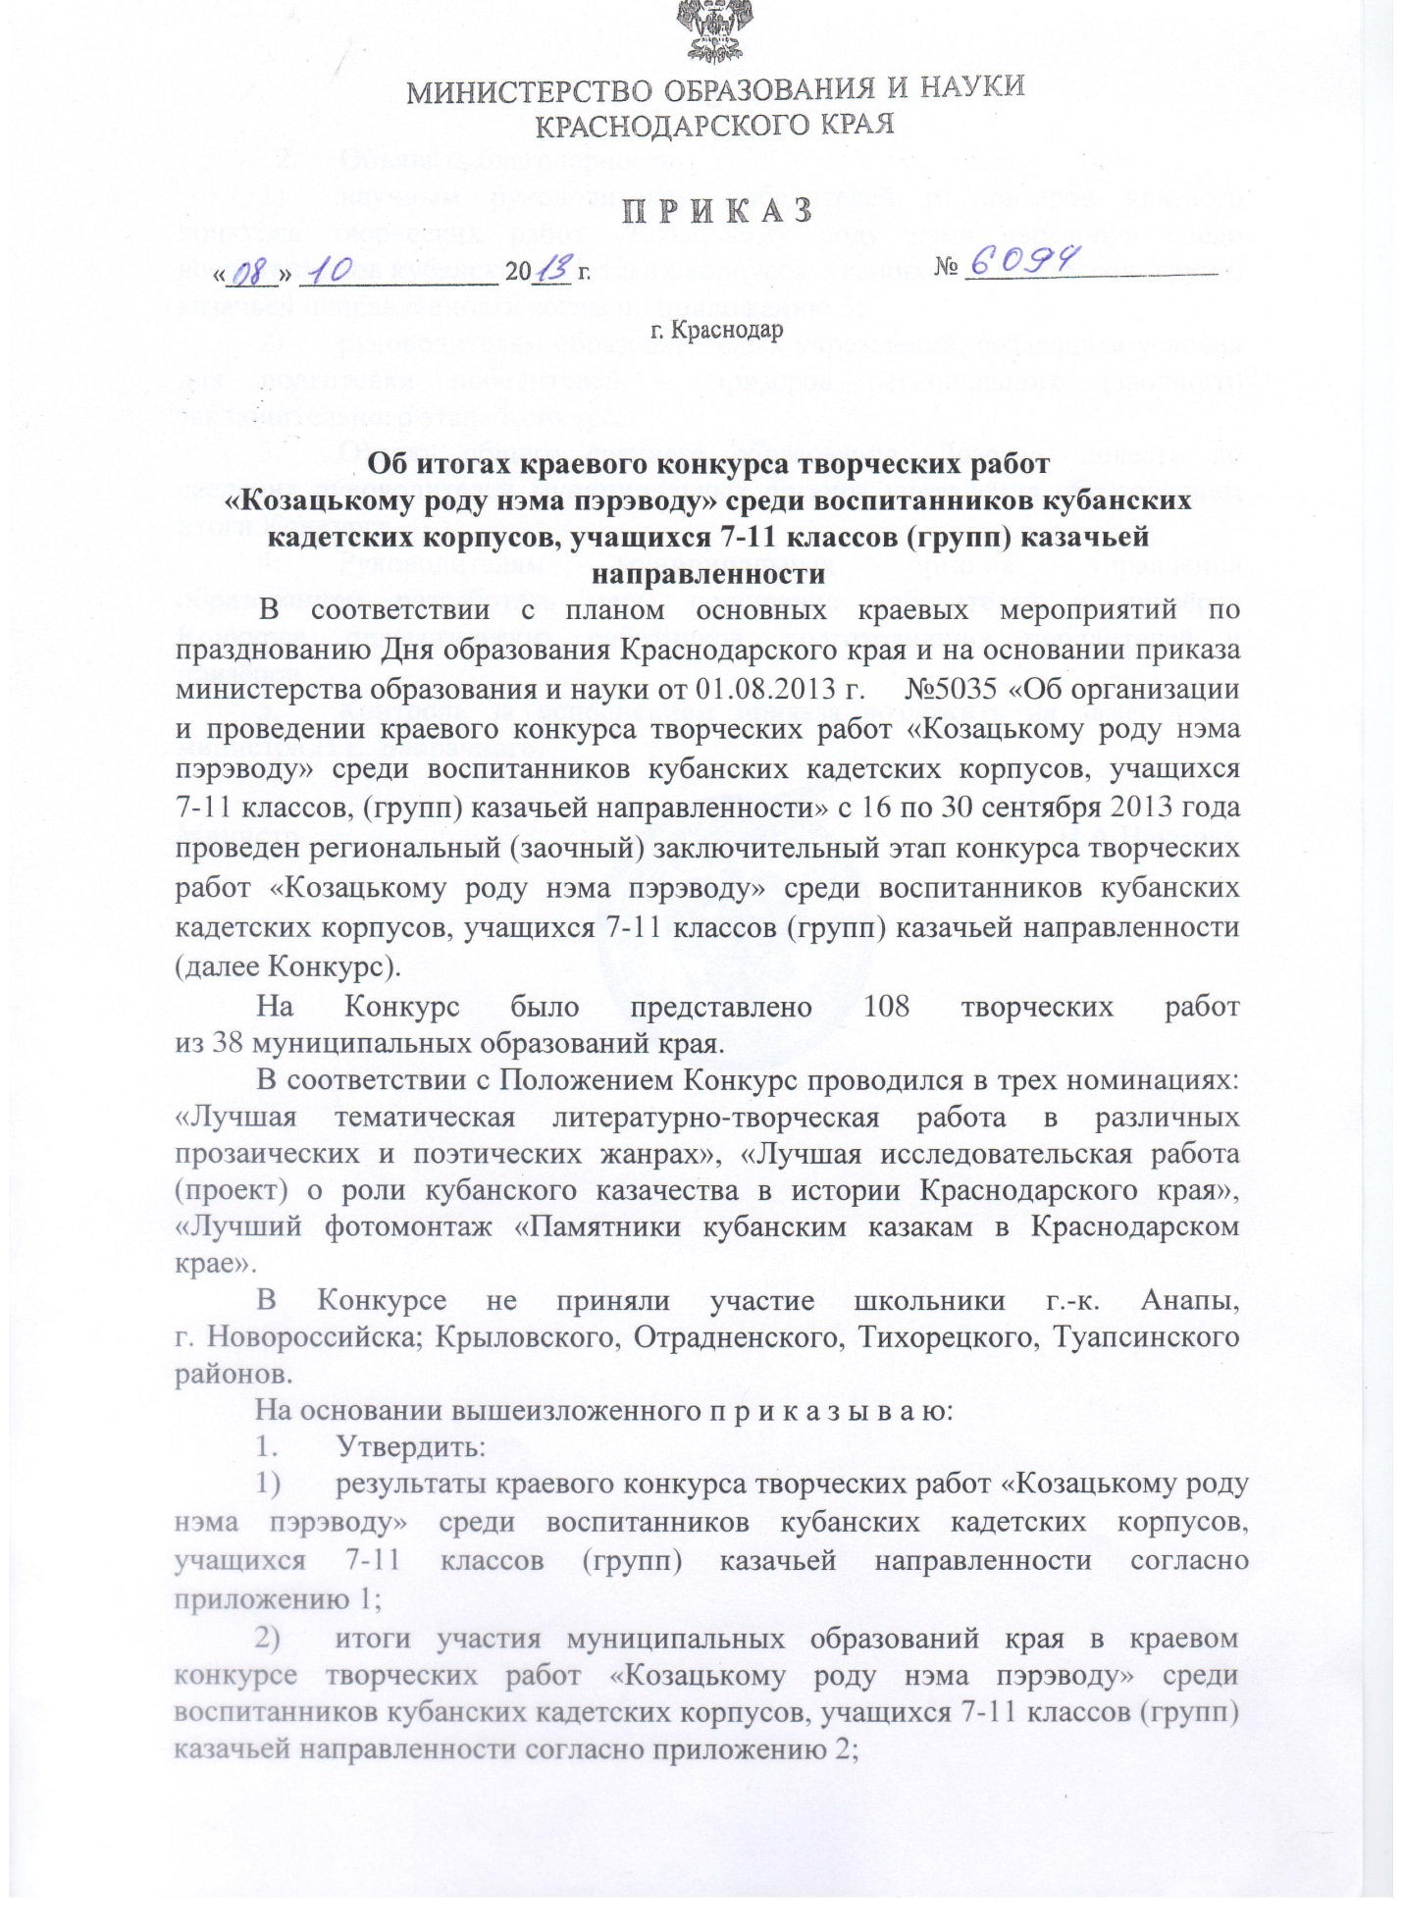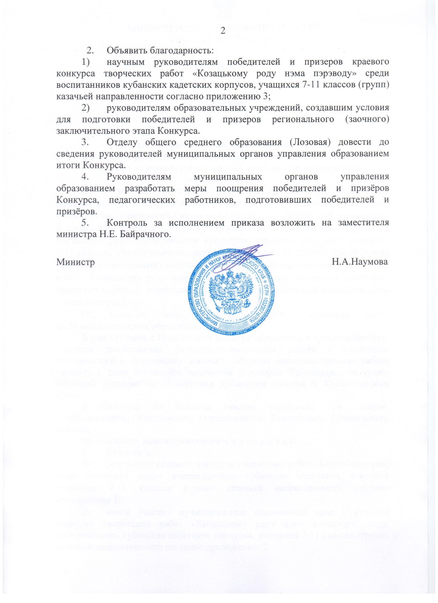

ПРИЛОЖЕНИЕ 1
УТВЕРЖДЕНЫ приказом
министерства образования и науки
Краснодарского края
от 08.10.2013г. №6094

Результаты краевого конкурса творческих работ
«Козацькому роду нэма пэрэводу» среди воспитанников кубанских кадетских корпусов, учащихся 7-11 классов (групп) казачьей направленности

Номинация «Фотомонтаж «Памятники кубанским казакам в Краснодарском крае»
№ п/п | Ф.И. | Класс | Образовательное учреждение | Муниципальное образование | Тема | Кол-во баллов | Рейтинг | Победитель/  призер
 | Ефременко Анна | 8 | БОУ  СОШ № 10 | Динской район | Памятники кубанским казакам в Краснодарском крае | 100 | 1 | Победитель
 | Коровина Милена | 7 | МБОУ  СОШ № 7 | Усть-Лабинский район | Памятники кубанскому казачеству | 100 | 1 | Победитель
 | Прядущенко Алевтина | 9 | МОБУ  СОШ № 7 | Кореновский район | Памятники кубанским казакам в Краснодарском крае | 100 | 1 | Победитель
 | Ткаченко Ярослав | 9 | ГБОУ  ККК | Приморско-Ахтарский район | Памятники кубанским казакам в Краснодарском крае | 100 | 1 | Победитель
 | Шапошникова Анастасия | 10 | МОБУ  СОШ № 19 | Кореновский район | Памятники кубанским казакам в Краснодарском крае | 97,5 | 2 | Призер
 | Кривошеина Кристина | 10 | МБОУ  СОШ № 19 | Тимашевский район | Козацькому роду нэма пэрэводу | 95 | 3 | Призер
 | Тюменцев Виктор | 7 | МБОУ  СОШ № 11 | Тимашевский район | Памятники кубанским казакам в Краснодарском крае | 91,5 | 4 | Призер
 | Луговая Юлия | 7 | МБОУ  СОШ № 6 | Абинский район | В память о прошлом… | 91 | 5 | Призер
 | Гаранин Виталий | 10 | МБОУ  СОШ № 22 | Темрюкский район | Памятники кубанским казакам в Краснодарском крае | 89,5 | 6 | Призер
 | Варламова Арина | 7 | МБОУ  СОШ № 14 | Тимашевский район | Памятник К.М.Холявко | 86 | 7 | Призер
 | Колойтанов Валерий | 7 | МБОУ  СОШ № 20 | г.-к. Геленджик | Памятники кубанским казакам в Краснодарском крае (виртуальный фотоальбом) | 80 | 8 | Призер
 | Толопченко Ангелина | 7 | МОБУ  СОШ № 30 | Новокубанский район | Памятники кубанским казакам в Краснодарском крае | 75 | 9 | Призер
 | Фостийчук Георгий | 10 | МОУ  лицей № 4 | Ейский район | Памятники кубанским казакам в Краснодарском крае | 75 | 9 | Призер
 | Михайлов Сергей | 9 | МБОУ ОО ШИ  № 1 «Казачья» | г. Армавир | Памятники кубанским казакам в Краснодарском крае | 73,5 | 10 | Участник
 | Акульшин Станислав | 7 | МОБУ  СОШ № 5 | Лабинский район | Памятники кубанским казакам | 72 | 11 | Участник
 | Шмыгелёв Ярослав | 7 | МБОУ  СОШ № 25 | Апшеронский район | Памятники кубанским казакам в Краснодарском крае | 71,5 | 12 | Участник
 | Гальченко Александр,  Осипчук Виктор | 9 | МОУ  СОШ № 9 | Ейский район | Памятники кубанским казакам в Краснодарском крае | 67,5 | 13 | Участник
 | Букша Алина | 7 | МАОУ  СОШ № 20 | Мостовский район | Памятники кубанским казакам в Краснодарском крае | 62,5 | 14 | Участник
 | Таличенкова Мария | 10 | МБОУ  СОШ № 15 | Красноармейский район | Памятники кубанским казакам в Краснодарском крае (виртуальная экскурсия) | 62,5 | 14 | Участник
 | Кравцова Надежда | 7 | МБОУ  СОШ № 43 | Славянский район | Памятники кубанским казакам в Краснодарском крае | 60,5 | 15 | Участник
 | Серый Владислав | 8 | МБОУ  ООШ № 22 | Красноармейский район | И с тех, и с этих фотографий на нас история глядит… | 60 | 16 | Участник
 | Кукин  Никита | 7 | МБОУ  СОШ № 18 | Выселковский район | Памятники кубанским казакам в Краснодарском крае | 58 | 17 | Участник
 | Никитина Полина | 9 | МБОУ  СОШ № 4 | Кущёвский район | Памятники кубанским казакам | 57 | 18 | Участник
 | Рязанцева  Вита | 8 | МБОУ  СОШ № 12 | Успенский район | Памятники кубанским казакам в Краснодарском крае | 57 | 18 | Участник
 | Синицина Виктория, Безниско Анастасия | 8 | МАОУ  СОШ № 5 | Курганинский район | По зову России, во славу Кубани | 57 | 18 | Участник
 | Черкасова Елена | 8 | МБОУ  «СОШ № 32» | Белоглинский район | Памятники кубанским казакам в Краснодарском крае | 56,5 | 19 | Участник
 | Малахова Александра | 7 | МБОУ  СОШ № 1 | Щербиновский район | Памятники кубанским казакам в Краснодарском крае | 55,5 | 20 | Участник
 | Роменко Юлия | 7 | МБОУ  СОШ № 9 | Приморско-Ахтарский район | Памятники кубанским казакам в Краснодарском крае (виртуальный фотоальбом) | 48 | 21 | Участник
 | Курсова Виктория | 8 | МБОУ  ООШ № 27 | Ленинградский район | Памятники кубанским казакам в Краснодарском крае | 44,5 | 22 | Участник
 | Суконная Валерия | 8 | БОУ  СОШ № 35 | Динской район | Памятники кубанским казакам в Краснодарском крае | 41 | 23 | Участник
 | Антипина Ангелина | 7 | МОБУ  СОШ № 5 | Кореновский район | Памятники кубанским казакам в Краснодарском крае | 40,5 | 24 | Участник
 | Комиссарова Екатерина | 7 | МБОУ  СОШ № 3 | Абинский район | Памятники кубанским казакам в Краснодарском крае | 40 | 25 | Участник
 | Бахарева Вероника | 9 | МАОУ  СОШ № 7 | Брюховецкий район | Памятники кубанскому казачеству | 38,5 | 26 | Участник
 | Сапрыкина Валентина | 7 | МБОУ  СОШ № 4 | Гулькевичский район | Памятники кубанским казакам в Краснодарском крае | 36 | 27 | Участник
 | Чумак Елена | 10 | МОБУ  СОШ № 20 | Кореновский район | Памятники кубанским казакам в Краснодарском крае | 32,5 | 28 | Участник
 | Иванова Эвелина | 7 | МБОУ  СОШ № 10 | г. Краснодар | Памятники кубанским казакам в Краснодарском крае | 31,5 | 29 | Участник
 | Гореликова Виктория | 8 | МБОУ  СОШ № 12 | Калининский район | Памятники кубанским казакам в Краснодарском крае | 30 | 30 | Участник
 | Фурсов  Максим | 7 | МБОУ  СОШ № 43 | Северский район | Памятники кубанским казакам в Краснодарском крае | 30 | 30 | Участник

Номинация «Исследовательская работа (проект) о роли кубанского казачества в истории Краснодарского края»
 | Гиренко Екатерина | 9 | МБОУ  СОШ № 21 | Белореченский район | Изучение культурного наследия станицы Бжедуховской: мои земляки – носители традиционной культуры казачества | 84 | 1 | Победитель
 | Симкина Светлана | 11 | МОБУ  СОШ № 10 | Новокубанский район | Кубанские казаки в боях под станицей Кущевской в 1942 году | 84 | 1 | Победитель
 | Райков  Никита | 11 | МБОУ  СОШ № 42 | г. Краснодар | Отражение исторических событий, жизни и быта в песенной культуре черноморского казачества | 81 | 2 | Призер
 | Толочко Кристина | 8 | БОУ  СОШ № 5 | Динской район | Роль кубанского казачьего хора как носителя традиционной культуры | 74 | 3 | Призер
 | Дашкова Евгения | 9 | МБОУ  ООШ № 17 | Приморско-Ахтарский район | Традиции и обычаи казачества станицы Ольгинской Приморско-Ахтарского района | 69 | 4 | Призер
 | Шепов  Максим | 12 | МАОУ  СОШ № 12 | г.-к. Геленджик | Этнографические исследование кубанских пословиц и поговорок как фольклорных традиций казачества | 69 | 4 | Призер
 | Хворостянова Неля | 8 | МАОУ  СОШ № 2 | Успенский район | История и особенности казачьего костюма | 68,5 | 5 | Призер
 | Щукина  Диана | 8 | МОБУ  ООШ № 24 | Кореновский район | Казаки – атаманы Платнировского куреня | 68,5 | 5 | Призер
 | Воловик  Артур | 10 | МБОУ  ООШ № 9 | Ленинградский район | Кубанские казаки – герои и патриоты Родины | 67,5 | 6 | Призер
 | Приходько Евгений | 9 | МБОУ  СОШ № 28 | Темрюкский район | Кубанское казачество в войне 1812 года | 67 | 7 | Призер
 | Чернобай  Дарья | 7 | МБОУ  СОШ № 2 | Каневской район | Рождественские традиции на Кубани | 67 | 7 | Призер
 | Шульга  Ирина | 11 | МБОУ  СОШ № 1 | Кавказский район | Встань слава, не будь мертва! | 67 | 7 | Призер
 | Горбов  Иван | 8 | МБОУ  СОШ № 17 | Выселковский район | Иван Антонович Кочубей. Достойный сын своей Земли | 66 | 8 | Участник
 | Золоцевский Николай | 7 | МБОУ  СОШ № 18 | Тимашевский район | Ткачев Вячеслав Матвеевич – первый кубанский лётчик | 66 | 8 | Участник
 | Никифорова Дарья | 8 | МБОУ  СОШ № 48 | Славянский район | Гончарное дело – казачий семейный промысел | 65 | 9 | Участник
 | Гурская  Ксения | 8 | МАОУ  СОШ № 2 | Брюховецкий район | Свадьба на Кубани | 64,5 | 10 | Участник
 | Пылкова  Дарья | 11 | БОУ  СОШ № 13 | Апшеронский район | Казачество в романах  К.Д. Петришина «Соты земли» и «Испытание» | 64 | 11 | Участник
 | Тананко  Вера | 8 | МБОУ  СОШ № 66 | г. Краснодар | Судьба казака Василия Ильича Кузнецова в летописи казачества | 63,5 | 12 | Участник
 | Зинченко Виктория | 10 | МБОУ –  СОШ № 12 | Калининский район | Особенности убранства кубанского жилища: вчера и сегодня  (на примере станицы Новониколаевской Калининского района) | 61 | 13 | Участник
 | Филатов Леонид | 7 | МБОУ  СОШ № 1 | Каневской район | Фамилией своей горжусь по праву! | 61 | 13 | Участник
 | Кисиль  Ксения | 6 | МБОУ  СОШ № 19, МБОУ ДОД Центр внешкольной работы | Красноармейский район | Моя родословная | 61 | 13 | Участник
 | Донец  Евгений | 8 | МБОУ  СОШ № 16 | Северский район | Козацькому роду нэма пэрэводу | 57 | 14 | Участник
 | Соколенко  Яна | 7 | МБОУ  ООШ № 18 | Мостовский район | Материальная культура, казачьи традиции и уклад жизни кубанских казаков | 54,5 | 15 | Участник
 | Штомпель Анастасия | 10 | МБОУ  СОШ № 1 | Староминский район | История станицы – история семьи | 50,5 | 16 | Участник
 | Козлякова Арина | 8 | МБОУ  СОШ № 6 | Тбилисский район | История создания колхоза «Кавказ» | 50 | 17 | Участник
 | Алексеева Полина | 8 | МБОУ  СОШ № 23 | Белореченский район | Мы с тобой казаки | 47 | 18 | Участник
 | Пипа Елена, Ищенко Алена | 8 | МБОУ  СОШ № 5 | Кущёвский район | Роль кубанского казачества в истории Краснодарского края | 44 | 19 | Участник
 | Сукясова Лия | 7 | МБОУ  СОШ № 58 | г. Краснодар | Роль кубанского казачества в истории Краснодарского края | 43,5 | 20 | Участник
 | Симоненко Владислав | 7 | МБОУ  СОШ № 4 | Староминский район | Черноморские казаки – защитники Отечества  в войне 1812 г. | 42,5 | 21 | Участник
 | Петрова Екатерина | 7 | МБОУ  СОШ № 10 | Новопокровский район | Просвещение линейных казаков в северо-восточных станицах Кубани во второй половине ХIХ-начале ХХ века (на примере станицы Новопокровской) | 40,5 | 22 | Участник
 | Ярец  Артем | 8 | МБОУ ОО ШИ № 1 «Казачья» | г. Армавир | Казак с большой буквы | 37 | 23 | Участник
 | Белоглазова Виктория | 8 | МБОУ  СОШ № 68 | г. Краснодар | Из воспоминаний моего дедушки | 32,5 | 24 | Участник

Номинация «Литературно-творческая работу в различных прозаических и поэтических жанрах»
 | Рябченко Евгений | 10 | МБОУ  СОШ № 5 | Новопокровский район | Викторина «Козацькому роду нэма пэрэводу» | 98,5 | 1 | Победитель
 | Баратова Екатерина | 11 | МБОУ  СОШ № 10 | г. Горячий Ключ | Кубанский говорок | 97,5 | 2 | Призер
 | Китай – Гора Денис | 7 | МАОУ  СОШ № 12 | г.-к. Геленджик | Дуб и дед | 93,5 | 3 | Призер
 | Купреева Мария | 8 | МБОУ  СОШ № 32 | Абинский район | Возрождение | 91,5 | 4 | Призер
 | Максименко Наталья | 9 | МБОУ  СОШ № 7 | Кущёвский район | Козацькому роду нэма пэрэводу | 88,5 | 5 | Призер
 | Лисица  Диана | 11 | МОБУ  СОШ № 8 | Новокубанский район | Казаки | 88 | 6 | Призер
 | Донец Александра | 7 | МБОУ ОО ШИ № 1 «Казачья» | г. Армавир | Варвара-спасительница красавиц | 87 | 7 | Призер
 | Зуева Виктория | 7 | МБОУ  СОШ № 43 | Абинский район | Повествование о кубанском казачестве | 85 | 8 | Призер
 | Ушаков Пётр | 8 | ГКОУ ККК «Ейский казачий кадетский корпус» | Ейский район | Из дневника кадета | 83,5 | 9 | Призер
 | Орлов  Кирилл | 8 | МБОУ  ООШ № 7 | г. Горячий Ключ | Крепки казацкие корни! | 83 | 10 | Призер
 | Карнаушенко Александр | 7 | МБОУ  СОШ № 36 | Северский район | Козацькому роду нэма пэрэводу | 81,5 | 11 | Участник
 | Гриднева Александра | 7 | МОБУ  ООШ № 14 | Лабинский район | Козацькому роду нэма пэрэводу | 77,5 | 12 | Участник
 | Петрова Любовь | 10 | МБОУ  СОШ № 20 | Темрюкский район | За веру, народ и державу | 73 | 13 | Участник
 | Скрицкая Полина | 8 | МБОУ  СОШ № 3 | Апшеронский район | Как Мишаня Рождество встречал | 72,5 | 14 | Участник
 | Давыдов  Денис | 9 | МОБУ  СОШ № 10 | г. Сочи | Казаками славится Россия | 71,5 | 15 | Участник
 | Лазаренко Антон | 10 | МБОУ  СОШ № 48 | Славянский район | Черноерковская: от прошлого к настоящему | 69,5 | 16 | Участник
 | Бондарь Николай | 10 | МБОУ  СОШ № 1 | Староминский район | Славен человек труда | 68,5 | 17 | Участник
 | Зотова  Ольга | 10 | МБОУ  СОШ № 1 | Крымский район | Козацькому роду нэма пэрэводу | 68,5 | 17 | Участник
 | Шевченко Анна | 9 | МОУ  СОШ № 15 | Ейский район | Козацькому роду нэма пэрэводу | 66 | 18 | Участник
 | Скуратович Кирилл | 11 | МАОУ  СОШ № 12 | г.-к. Геленджик | Испокон веков казачий род ведётся | 62,5 | 19 | Участник
 | Козлов Анатолий | 8 | МБОУ  СОШ № 6 | Славянский район | Козацькому роду нэма пэрэводу | 61,5 | 20 | Участник
 | Назаренко Анатолий | 9 | МБОУ  ООШ № 24 | Мостовский район | Козацькому роду нэма пэрэводу | 58,5 | 21 | Участник
 | Тыщенко Анастасия | 9 | МОБУ  СОШ № 7 | Кореновский район | Казачий край, земля моя родная | 58 | 22 | Участник
 | Черенкова Анастасия | 8 | МБОУ  СОШ № 10 | Тимашевский район | Козацькому роду нэма пэрэводу | 57 | 23 | Участник
 | Власова Ангелина | 7 | МОБУ  ООШ № 28 | Лабинский район | Козацькому роду нэма пэрэводу | 56 | 24 | Участник
 | Гавриленко Виктор | 9 | БОУ  СОШ № 2 | Динской район | Фамильный герб | 54,5 | 25 | Участник
 | Малигонова Полина | 9 | МБОУ  СОШ № 6 | Приморско-Ахтарский район | Козацькому роду нэма пэрэводу | 49,5 | 26 | Участник
 | Медведева Анастасия | 9 | МБОУ  СОШ № 10 | Павловский район | Проснувшись утром, выйдя в сад… | 49,5 | 26 | Участник
 | Значковская Ангелина | 9 | МБОУ  СОШ № 4 | Успенский район | Мой прадедушка Павел Никифорович Олейников | 49 | 27 | Участник
 | Назаренко Михаил | 9 | МБОУ  СОШ № 6 | Калининский район | Горжусь своим родом! | 45,5 | 28 | Участник
 | Соковой Евгений | 9 | МОБУ  СОШ № 39 | Кореновский район | Райский уголок | 44 | 29 | Участник
 | Курапова Ирина | 9 | МАОУ  СОШ № 9 | Курганинский район | Козацькому роду нэма пэрэводу | 43,5 | 30 | Участник
 | Савостенко Надежда | 9 | МОБУ  СОШ № 39 | Кореновский район | Моя Кубань | 40,5 | 31 | Участник
 | Басараб Елизавета | 8 | МБОУ  ООШ № 37 | Красноармейский район | Козацькому роду нэма пэрэводу | 39,5 | 32 | Участник
 | Слободенюк Ирина | 9 | МАОУ  СОШ № 11 | Ленинградский район | Страницы жизни моего рода | 36,5 | 33 | Участник
 | Головко Надежда | 9 | БОУ  СОШ № 29 | Динской район | В каждой капле дождя, в каждой песне… | 33 | 34 | Участник
 | Фоминова Виктория | 7 | МБОУ  СОШ № 18 | Выселковский район | Тройная благодарность | 33 | 34 | Участник
 | Кондратенко Дмитрий | 9 | МБОУ  ООШ № 10 | г.-к. Геленджик | Вовшэбни слова | 28,5 | 35 | Участник

Начальник отдела общего образования О.А.Лозовая

ПРИЛОЖЕНИЕ 2
УТВЕРЖДЕНЫ приказом
ГУДОД «ЦДОДД» министерства образования и науки Краснодарского края
от 08.10.2013г. №6094

Итоги участия муниципальных образований края в краевом конкурсе творческих работ «Козацькому роду нэма пэрэводу» среди воспитанников кубанских кадетских корпусов, учащихся 7-11 классов (групп) казачьей направленности

№  п/п | Муниципальное образование | Кол-во работ | Число  победителей/  призёров
 | г. Армавир | 3 | 1
 | г. Горячий Ключ | 2 | 2
 | г. Краснодар | 5 | 1
 | г. Новороссийск | 0 | 0
 | г. Сочи | 1 | 0
 | г.-к. Анапа | 0 | 0
 | г.-к. Геленджик | 5 | 3
 | Абинский район | 4 | 3
 | Апшеронский район | 3 | 0
 | Белоглинский район | 1 | 0
 | Белореченский район | 2 | 1
 | Брюховецкий район | 2 | 0
 | Выселковский район | 3 | 0
 | Гулькевичский район | 1 | 0
 | Динской район | 5 | 2
 | Ейский район | 4 | 2
 | Кавказский район | 1 | 1
 | Калининский район | 3 | 0
 | Каневской район | 2 | 1
 | Кореновский район | 8 | 3
 | Красноармейский район | 4 | 0
 | Крыловский район | 0 | 0
 | Крымский район | 1 | 0
 | Курганинский район | 2 | 0
 | Кущевский район | 3 | 1
 | Лабинский район | 3 | 0
 | Ленинградский район | 3 | 1
 | Мостовский район | 3 | 0
 | Новокубанский район | 3 | 3
 | Новопокровский район | 2 | 1
 | Отрадненский район | 0 | 0
 | Павловский район | 1 | 0
 | Прим.-Ахтарский район | 4 | 2
 | Северский район | 3 | 0
 | Славянский район | 4 | 0
 | Староминский район | 3 | 0
 | Тбилисский район | 1 | 0
 | Темрюкский район | 3 | 2
 | Тимашевский район | 5 | 3
 | Тихорецкий район | 0 | 0
 | Туапсинский район | 0 | 0
 | Успенский район | 3 | 1
 | Усть-Лабинский район | 1 | 1
 | Щербиновский район | 1 | 0
ИТОГО |  | 108 | 35

Начальник отдела общего образования О.А.Лозовая

ПРИЛОЖЕНИЕ 3
к приказу министерства образования
и науки Краснодарского края
от 08.10.2013г. №6094

Список научных руководителей победителей и призеров краевого конкурса творческих работ
«Козацькому роду нэма пэрэводу» среди воспитанников кубанских кадетских корпусов, учащихся 7-11 классов (групп) казачьей направленности

№  п/п | Ф.И.О. научного руководителя | Должность научного руководителя,  место работы | Муниципальное образование | Ф.И. победителя/призера
 | Апиравичюс  Татьяна Михайловна | Учитель кубановедения ГБОУ ККК | Приморско-Ахтарский район | Ткаченко Ярослав
 | Асанова  Элина Викторовна | Учитель английского языка МБОУ  СОШ № 28 | Темрюкский район | Приходько Евгений
 | Беляева  Евгения Николаевна | Учитель обществознания, истории МАОУ СОШ № 2 | Успенский район | Хворостянова Неля
 | Букреева  Анна Петровна | Учитель русского языка и литературы МБОУ ООШ № 7 | г. Горячий Ключ | Орлов Кирилл
 | Власова  Наталья Викторовна | Учитель обществознания, истории, кубановедения БОУ СОШ № 5 | Динской район | Толочко Кристина
 | Грекова  Елена Владимировна | Учитель географии МБОУ СОШ № 14 | Тимашевский район | Варламова Арина
 | Гузиёва  Ольга Алексеевна | Заместитель директора МБОУ СОШ № 21 | Белореченский район | Гиренко Екатерина
 | Гуленко  Татьяна Григорьевна | Учитель истории МБОУ СОШ № 42 | г. Краснодар | Райков Никита
 | Данилова  Нина Александровна | Учитель русского языка и литературы МОБУ СОШ № 8 | Новокубанский район | Лисица Диана
 | Дуванская  Виктория Викторовна | Учитель музыки МБОУ СОШ № 43 | Абинский район | Зуева Виктория
 | Жукова  Татьяна Алексеевна | Учитель истории МБОУ СОШ № 7 | Усть-Лабинский район | Коровина Милена
 | Иванова  Ирина Борисовна | Учитель русского языка и литературы ГКОУ ККК «Ейский казачий кадетский корпус» | Ейский район | Ушаков Пётр
 | Калганова  Светлана Николаевна | Учитель русского языка и литературы МБОУ СОШ № 20 | г.-к. Геленджик | Колойтанов Валерий
 | Капущенко  Галина Николаевна | Учитель русского языка и литературы МБОУ СОШ № 11 | Тимашевский район | Тюменцев Виктор
 | Коваль  Наталия Алексеевна | Учитель класса казачьей направленности МОБУ ООШ № 24 | Кореновский район | Щукина Диана
 | Кожухарь  Владимир Адольфович | Руководитель клуба «Вертикаль» | Кавказский район | Шульга Ирина
 | Курбанова  Марианна Алиаскеровна | Учитель русского языка и литературы МБОУ ОО ШИ № 1 «Казачья» | г. Армавир | Донец Александра
 | Лисицина  Татьяна Петровна | Учитель математики МБОУ СОШ № 22 | Темрюкский район | Гаранин Виталий
 | Лозовая  Ольга Николаевна | Учитель русского языка и литературы МАОУ СОШ № 12 | г.-к. Геленджик | Китай – Гора Денис
 |  |  |  | Шепов Максим
 | Луговая  Наталья Викторовна | Учитель ИЗО МБОУ СОШ № 6 | Абинский район | Луговая Юлия
 | Мамай  Борис Павлович | Фотокорреспондент ТРК АТВ | Приморско-Ахтарский район | Ткаченко Ярослав
 | Морозова  Ольга Юлиевна | Учитель истории, обществознания МОБУ СОШ № 19 | Кореновский район | Шапошникова Анастасия
 | Прядущенко  Алевтина Алексеевна | Учитель истории МОБУ СОШ № 7 | Кореновский район | Прядущенко Алевтина
 | Пятигорец  Анна Александровна | Учитель математики, физики МОБУ  СОШ № 30 | Новокубанский район | Толопченко Ангелина
 | Ракитянская  Наталья Александровна | Учитель кубановедения МБОУ СОШ № 19 | Тимашевский район | Кривошеина Кристина
 | Русс  Павел Михайлович | Учитель истории, кубановедения БОУ СОШ № 10 | Динской район | Ефременко Анна
 | Ряскин  Виктор Николаевич | Учитель истории МОБУ СОШ № 10 | Новокубанский район | Симкина Светлана
 | Савельев  Николай Викторович | Учитель обществознания, истории МБОУ ООШ № 9, руководитель детского общественного объединения «Казачья честь» | Ленинградский район | Воловик Артур
 | Сахно  Ольга Александровна | Учитель кубановедения МБОУ СОШ № 5 | Новопокровский район | Рябченко Евгений
 | Тарабара  Татьяна Николаевна | Учитель русского языка и литературы МБОУ СОШ № 32 | Абинский район | Купреева Мария
 | Урденко  Надежда Степановна | Учитель русского языка и литературы МБОУ СОШ № 10 | г. Горячий Ключ | Баратова Екатерина
 | Ушакова  Ольга Петровна | Учитель истории, обществознания  МОУ лицея № 4 | Ейский район | Фостийчук Георгий
 | Холод  Нелли Анатольевна | Учитель обществознания, истории МБОУ СОШ № 28 | Каневской район | Чернобай Дарья
 | Шаева  Людмила Васильевна | Учитель русского языка и литературы МБОУ СОШ № 7 | Кущёвский район | Максименко Наталья
 | Швецова  Нина Алексеевна | Учитель истории МБОУ СОШ № 1 | Кавказский район | Шульга Ирина
 | Ядута  Валентина Петровна | Учитель биологии, химии МБОУ  ООШ № 17 | Приморско-Ахтарский район | Дашкова Евгения

Начальник отдела общего образования О.А.Лозовая

